

**КУРСОВОЙ ПРОЕКТ**

**Тема: Разработка системы учета и анализа данных о продаже цветов и букетов**

**Специальность 09.02.07 Информационные системы и программирование**

|  |  |  |
| --- | --- | --- |
| **Выполнила студентка группы 33ИС-21** | **___________________** | **В. С. Ермилова** |
| **Руководитель** | **___________________** | **В.Ю. Назаров** |

**Москва 2023**

СОДЕРЖАНИЕ

ВВЕДЕНИЕ 2

1. АНАЛИЗ ПРЕДМЕТНОЙ ОБЛАСТИ 4

1.1 Особенности цветочного бизнеса 4

1.2 Тенденции и инновации в цветочной индустрии 5

1.3 Анализ конкуренции 6

1.4 Интеграция цветочного бизнеса с технологиями 8

1.5 Анализ готовых решений 9

2. ПРОЕКТИРОВАНИЕ СИСТЕМЫ 11

2.1 Общее назначение системы 11

2.2 Требования к функциям, выполняемыми системой 11

2.3 Учет продаж 14

3. РЕАЛИЗАЦИЯ ПРОЕКТА СИСТЕМЫ 14

3.1 Описание среды разработки 14

3.2 Реализация пользовательского интерфейса приложения 15

3.3 Описание кодом функциональных узлов модуля 21

ЗАКЛЮЧЕНИЕ 27

СПИСОК ИСПОЛЬЗОВАННЫХ ИСТОЧНИКОВ 28

## ВВЕДЕНИЕ

Актуальность темы заключается в том, что автоматизация бизнес-процессов стала ключевым элементом успешного предпринимательства. Реализация системы учета и анализа данных в цветочном бизнесе предоставляет множество преимуществ. Она значительно повышает эффективность управления, оптимизируя процессы продаж и обеспечивая максимальное использование ресурсов.

Такая система способствует улучшению контроля над запасами цветов и материалов для букетов. Это позволяет адаптировать ассортимент и предложение к требованиям рынка, что в свою очередь способствует увеличению конкурентоспособности.

Обучение персонала и предоставление надежной технической поддержки обеспечивают бесперебойную и эффективную работу системы на протяжении времени.

Система учета и анализа данных о продажах в цветочном бизнесе не просто автоматизирует процессы, но и создает благоприятные условия для стратегического развития компании, улучшения обслуживания клиентов и укрепления ее позиции на рынке.

В такой системе должны выполняться такие функции как:

* Учет и Хранение Информации:

Разработка механизма учета продаж, включая информацию о видах цветов, букетах, клиентах, сотрудниках и заказах.

Хранение данных о продукции, клиентах и транзакциях для последующего анализа и отчетности.

* Управление Запасами:

Внедрение системы мониторинга запасов для контроля количества товаров и предотвращения нехватки.

* Анализ:

Предоставление инструментов для анализа данных, выявления трендов и понимания предпочтений клиентов.

* Взаимодействие с Клиентами:

Реализация механизмов для ведения базы данных клиентов, учета их предпочтений и истории заказов.

Разработка такой системы позволит повысить эффективность бизнеса, обеспечить удовлетворение клиентов и дать возможность принимать обоснованные стратегические решения на основе анализа данных о продажах цветов и букетов.

Цель работы заключается в разработке системы учета и анализа данных о продаже цветов и букетов, система будет предназначена для автоматизации процессов учета и анализа продаж в цветочном бизнесе.

Для достижения цели необходимо решить следующие задачи:

* создать диаграмму вариантов использования;
* создать ER-диаграмму по заданию;
* создать базу данных по ER-диаграмме;
* заполнить базу данных тестовыми данными;
* создать авторизацию;
* разработать формы для автоматизированного заполнения данными БД;
* подключить формы к базе данных;
* тестирование созданных форм на работоспособность.

Объектом исследования является процесс учета и анализа продаж в цветочном бизнесе.

Предметом исследования выступает автоматизированная система учета и анализа, ее функционал и процесс внедрения.

Таким образом, разработка системы учета и анализа данных о продаже цветов и букетов имеет практическую значимость и поможет в совершенствовании организации цветочного бизнеса.

## АНАЛИЗ ПРЕДМЕТНОЙ ОБЛАСТИ

## Особенности цветочного бизнеса

Цветочный бизнес представляет собой уникальную отрасль, которая характеризуется особенностями производства и реализации товаров. Основными этапами цветочного бизнеса являются выращивание цветов, изготовление букетов и их последующая продажа. Изучение этих этапов позволит выявить ключевые моменты, влияющие на эффективность бизнес-процессов. Вот несколько ключевых черт цветочного бизнеса:

* Эмоциональная природа продукции: Цветы широко используются для выражения эмоций и чувств. Бизнес в сфере цветов напрямую связан с человеческими эмоциями, и спрос на цветы часто зависит от событий, таких как свадьбы, праздники или похороны.
* Сезонность и зависимость от праздников: Цветочный рынок подвержен значительной сезонности. Праздничные события, такие как День Святого Валентина или День матери, могут сильно повлиять на спрос и объем продаж.
* Творческий аспект в продукции: Создание букетов и аранжировка цветов часто требует творческого подхода. Успешные цветочные бизнесы активно следят за модными тенденциями и предлагают уникальные дизайны.
* Клиентская ориентированность: Успешные цветочные бизнесы стремятся удовлетворить индивидуальные потребности клиентов, предоставляя персонализированные услуги и предложения.
* Конкуренция и маркетинг: Конкуренция в этой отрасли может быть интенсивной, и эффективные стратегии маркетинга играют важную роль в привлечении клиентов.
* Экологические аспекты: Современные потребители всё более ориентированы на устойчивость и экологичность. Вопросы, связанные с происхождением цветов и использованием химикатов, могут стать важными для бизнеса.

Эти особенности формируют сложный ландшафт цветочного бизнеса, требующего гибкости, творческого подхода и внимательного управления для успешной эксплуатации.

## Тенденции и инновации в цветочной индустрии

Цветочная индустрия постоянно эволюционирует, отражая смену предпочтений потребителей и интеграцию новых технологий. Среди современных тенденций и инноваций в этой отрасли:

Экологическая устойчивость становится ключевым фактором в производстве и продаже цветов. Многие компании переходят на экологически чистые методы выращивания и использования упаковочных материалов, что встречает положительный отклик у потребителей, более внимательных к вопросам окружающей среды.

Сервисы онлайн-заказов и доставки цветов становятся все более популярными, отвечая на удобство и занятость современных клиентов. Эффективные веб-платформы и мобильные приложения обеспечивают простой способ выбора и заказа букетов.

В цветочном дизайне происходит смешение традиционных и современных стилей. Минимализм и естественность в аранжировке букетов становятся востребованными, а дизайнеры экспериментируют с необычными формами и сочетаниями цветов.

Использование технологий дополненной и виртуальной реальности дает клиентам возможность взаимодействовать с продукцией до покупки. Виртуальные магазины и инструменты для создания виртуальных букетов предоставляют уникальный опыт выбора цветов.

Тенденция к подпискам на цветы обеспечивает стабильный источник дохода для бизнесов, а клиенты получают регулярные поставки свежих цветов, что подчеркивает их удовлетворение и внимание к деталям.

Растущий интерес к местным и сезонным цветам приводит к появлению местных фермерских рынков и цветочных агентств, специализирующихся на продаже местных сортов и поддержке местных производителей.

Инновации в области генетики и селекции цветов приводят к созданию новых видов и гибридов, что расширяет ассортимент и предоставляет дизайнерам больше возможностей для творчества.

Взаимодействие цветочной индустрии с другими отраслями, такими как парфюмерия, приводит к использованию цветочных ароматов в различных продуктах.

Таким образом, цветочная индустрия остается динамичной и ответственной за инновации, стремясь соответствовать требованиям современного рынка и оставаться привлекательной для потребителей.

## Анализ конкуренции

Конкурентная среда в цветочном бизнесе динамична, и успешные стратегии других участников рынка могут служить примером для улучшения собственных практик. Изучение конкурентов, их подходов к учету и анализу данных, а также выявление их сильных и слабых сторон поможет определить оптимальные решения для проектирования системы. Анализ конкуренции в рамках стратегического управления бизнесом представляет собой комплексный процесс, направленный на изучение окружающей среды и взаимодействия с другими игроками на рынке. Этот анализ позволяет компании лучше понять свою рыночную позицию, определить свои конкурентные преимущества и недостатки, а также выявить возможности для улучшения стратегии.

В начале анализа необходимо найти конкурентов, включая как прямых, так и косвенных участников рынка. После этого проводится оценка рыночных сегментов.

Важным аспектом анализа является изучение стратегий конкурентов. Ценовые стратегии, методы продвижения, подходы к обслуживанию клиентов — все эти элементы подвергаются внимательному анализу. Рассматриваются успешные стратегии, а также причины неудач конкурентов, чтобы извлечь уроки и применить их в своем бизнесе.

Ценовая политика также является объектом внимания при анализе конкуренции. Понимание ценовых стратегий конкурентов помогает в принятии решений относительно собственных ценовых тактик и стратегии в целом.

Продукты и услуги конкурентов анализируются с целью определения их преимуществ и недостатков. Этот этап позволяет выявить возможности для улучшения своего предложения и адаптации к потребностям рынка.

Маркетинговые стратегии также заслуживают внимания. Рассматриваются каналы продвижения, подходы к рекламе, использование социальных сетей и другие маркетинговые инструменты, чтобы выделить успешные методы, а также обратить внимание на те, которые могут быть улучшены.

Клиентский опыт и уровень обслуживания оцениваются с точки зрения того, как конкуренты удовлетворяют потребности своих клиентов. Понимание этого аспекта помогает выработать стратегии для улучшения качества обслуживания и создания лояльности клиентов.

Важным этапом анализа конкуренции является изучение инноваций в отрасли. Отслеживание новых технологий, подходов к производству и обслуживанию, а также внедрение новых методов помогает компании быть в курсе изменений в отрасли и приспосабливаться к ним.

Таким образом, анализ конкуренции представляет собой системный и глубокий подход к изучению внешней среды бизнеса, что позволяет разработать эффективные стратегии развития и обеспечить устойчивость компании на рынке.

## Интеграция цветочного бизнеса с технологиями

Интеграция цветочного бизнеса с технологиями представляет собой важный этап современной трансформации отрасли, который не только оптимизирует операции, но и создает новые возможности для улучшения клиентского опыта и развития бизнеса.

Одним из ключевых направлений интеграции технологий в цветочный бизнес является онлайн-продажа и цифровой маркетинг. Веб-платформы и мобильные приложения позволяют клиентам удобно выбирать и заказывать цветы в любое время, а также предоставляют возможность персонализированных предложений и акций.

Технологии также активно используются в области логистики и управления запасами. Системы отслеживания поставок и интегрированные платформы для управления инвентарем помогают оптимизировать процессы поставок цветов, уменьшая риски потери свежести и улучшая эффективность цепочки поставок.

Расширение использования технологий дополненной и виртуальной реальности также становится трендом в цветочной индустрии. Клиенты могут виртуально просматривать букеты и цветочные композиции до совершения покупки, что создает интерактивный опыт и увеличивает уровень удовлетворенности клиентов.

Умные системы аналитики и учета позволяют бизнесам в цветочной отрасли анализировать данные о продажах, предпочтениях клиентов и эффективности маркетинговых кампаний. Это помогает принимать более обоснованные стратегические решения, основанные на фактах и трендах рынка.

Интеграция с платежными системами и электронными платформами обеспечивает безопасные и удобные транзакции для клиентов, а также повышает операционную эффективность бизнеса.

Благодаря технологиям интернета вещей (IoT), цветочные магазины могут улучшать условия хранения цветов, контролировать температуру и влажность, обеспечивая оптимальные условия для сохранения свежести продукции.

С учетом тенденции к устойчивости и экологичности, технологии также могут использоваться для отслеживания происхождения цветов и обеспечения прозрачности в цепочке поставок, что важно для потребителей, ценящих ответственность компаний.

Таким образом, интеграция технологий в цветочный бизнес не только оптимизирует текущие операции, но и открывает двери для новых инноваций и усовершенствований, содействуя улучшению клиентского опыта и повышению конкурентоспособности в современном цифровом мире.

## Анализ готовых решений

На данный момент, рынок программного обеспечения для учета и анализа данных о продаже цветов и букетов предоставляет несколько готовых решений, каждое из которых имеет свои особенности и преимущества.

1. Floral POS:

Функциональность: Floral POS обеспечивает отслеживание продаж, учет инвентаря и генерацию отчетов. Он также предлагает функции для создания клиентских заказов и управления поставками.

Удобство использования: имеет интуитивно понятный интерфейс, что делает его подходящим для небольших магазинов цветов. Обучение персонала обычно требует минимум времени.

Безопасность: предоставляет базовые меры безопасности, но не всегда подходит для крупных предприятий.

2. Floral Frog:

Функциональность: Floral Frog предлагает широкий функционал, включая управление заказами, инвентарем, клиентскими данными и аналитикой продаж. Поддерживает различные виды продаж, включая оптовые и розничные.

Удобство использования: имеет дружественный интерфейс, однако требует более длительного времени на обучение персонала.

Безопасность: обеспечивает надежную защиту данных.

3. Bouquet Manager:

Функциональность: Bouquet Manager фокусируется на управлении инвентарем, создании букетов и заказах. Обеспечивает отчетность о продажах и позволяет отслеживать популярные товары.

Удобство использования: имеет простой интерфейс, что упрощает внедрение и использование.

Безопасность: обеспечивает базовый уровень безопасности данных.

4. FlowerSoft:

Функциональность: FlowerSoft предоставляет широкий спектр функций, включая управление продажами, инвентарем, заказами и клиентскими данными. Обладает функционалом для отслеживания поставок и создания отчетов.

Удобство использования: требует времени на обучение, но предоставляет множество возможностей для настройки под конкретные потребности бизнеса.

Безопасность: обеспечивает надежную защиту данных.

5. FloralBiz:

Функциональность: FloralBiz ориентирован на мелкие и средние бизнесы. Обеспечивает учет продаж, инвентаря и заказов, а также предоставляет базовые аналитические отчеты.

Удобство использования: Простой в использовании, но не предоставляет высокий уровень настраиваемости.

Безопасность: обеспечивает базовую защиту данных.

## ПРОЕКТИРОВАНИЕ СИСТЕМЫ

## Общее назначение системы

Общим назначением системы является разработка современной, надежной и удобной в использовании системы учета и анализа данных о продаже цветов и букетов. Основными задачами системы являются:

* Автоматизация учета продаж цветов и букетов;
* Управление запасами продукции;
* Оптимизация бизнес-процессов в сфере продаж цветов;

## Требования к функциям, выполняемыми системой

Общее назначение разрабатываемой системы учета и анализа данных о продаже цветов и букетов заключается в создании интегрированной информационной платформы, которая обеспечит автоматизацию ключевых бизнес-процессов и улучшит управление данными в сфере цветочного бизнеса

* Регистрация пользователя

Создание пользователем учетной записи, путем ввода логина и пароля.

* Авторизация пользователя

Вход в систему, с помощью своих логина и пароля.

* Меню системы учета

Возможность для пользователя перейти в интересующее его окно: сотрудники, продукция, клиенты или заказы.

* Интерфейс «сотрудники»

Редактирование базы данных, путем открытия базы данных, добавления данных и удаление не нужной информации по фамилии сотрудника.

* Интерфейс «продукция»

Редактирование базы данных, путем открытия базы данных, добавления данных и удаление не нужной информации по наименованию продукции.

* Интерфейс «клиенты»

Редактирование базы данных, путем открытия базы данных, добавления данных и удаление не нужной информации по фамилии клиента.

* Интерфейс заказы

Редактирование базы данных, путем открытия базы данных, добавления данных и удаление не нужной информации по наименованию заказа.

Для дальнейшего проектирования и создания программы следует изучить выбранную среду разработки, построить диаграмму вариантов использования, диаграммы классов и ER-диаграмму базы данных. Также требуется разработать интерфейс.

На основе предоставленной информации, представим ER-диаграмму базы данных «Учета и анализа данных о продаже цветов и букетов». Она представлена на Рисунке 1.

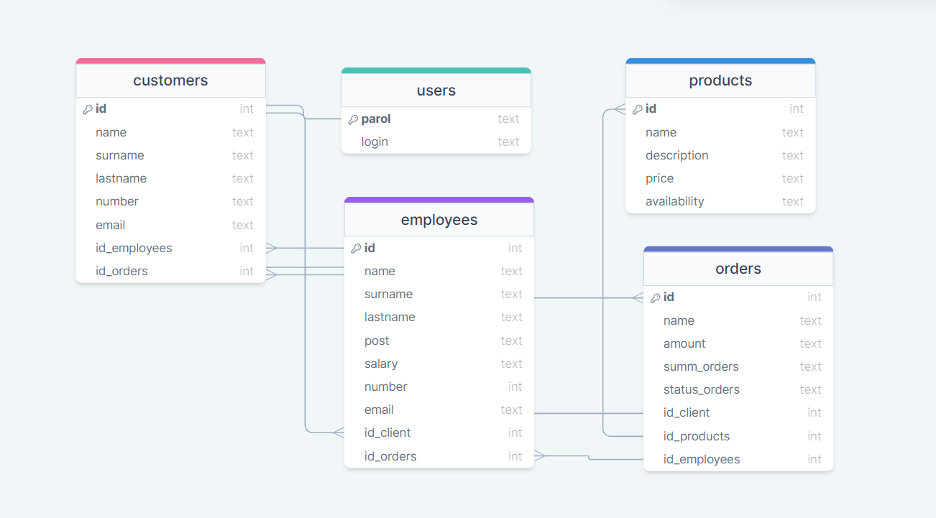

Рисунок 1 – ER-диаграмма базы данных

На диаграмме вариантов использования, представляющей графическое изображение вариантов использования системы, в виде эллипсов, отражены взаимодействия между компонентами. Эта визуализация способствует лучшему пониманию требований к системе и выявлению её функциональных возможностей. Она показана на рисунке 2

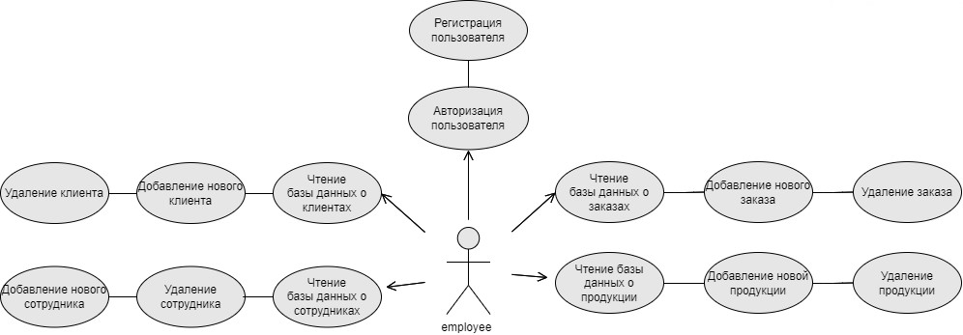

Рисунок 2 – Диаграмма вариантов использования

* Регистрация в системе (Создание логина и пароля в таблице “Users”)
* Вход в систему (Ввод логина и пароля из таблицы “Users”).
* Управление информацией о клиентах (Чтение, добавление и удаление данных в таблице "Customers").
* Управление информацией о сотрудниках (Чтение, добавление и удаление данных в таблице "Employees").
* Управление информацией о продуктах (Чтение, добавление и удаление данных в таблице "Products").
* Управление заказами (Чтение, добавление и удаление данных в таблице "Orders").

Эта диаграмма вариантов использования предоставляет обзор функциональности системы, включая взаимодействие сущностей и основные сценарии использования для актора “Сотрудник”.

После создания всех диаграмм и связей необходимо приступить к разработке коду и тестированию.

## Учет продаж

В рамках темы "Разработка системы учета и анализа данных о продаже цветов и букетов" учет продаж играет важнейшую роль, представляя собой ключевой функционал системы. Перед началом учета продаж предусмотрена система регистрации и авторизации пользователей для обеспечения безопасного доступа к данным.

Система помогает сгенерировать разнообразные отчеты о продажах, включая аналитику по продуктам, прибыли, эффективности маркетинговых кампаний и другие.

Система анализа данных предоставляет инструменты для изучения предпочтений клиентов, что помогает персонализировать предложения и маркетинг. Анализ учета продаж предоставляет информацию для оптимизации маркетинговых стратегий и формирования рекламных компаний.

Учет продаж в системе играет стратегическую роль, предоставляя предприятию данные для принятия информированных решений, улучшения качества обслуживания клиентов и повышения эффективности бизнес-процессов.

## РЕАЛИЗАЦИЯ ПРОЕКТА СИСТЕМЫ

## Описание среды разработки

Для разработки программного модуля системы "Учета и анализа данных о продаже цветов и букетов" были выбраны следующие программные инструменты:

Среда разработки: PyCharm – PyCharm — это интегрированная среда разработки (IDE) для языка программирования Python. Разработана компанией JetBrains. Вот некоторые основные характеристики PyCharm:

* Редактор кода:
* Интеграция с системами управления версиями:
* Отладка:
* Управление проектами:
* Автоматическое завершение кода и анализ кода:

Язык программирования: Python - высокоуровневый язык программирования с простым и понятным синтаксисом, способствующим быстрой и продуктивной разработке. Он широко используется для создания веб-приложений, научных вычислений, искусственного интеллекта и автоматизации задач.

Библиотека: PyQt5 – PyQt5 — это библиотека для разработки графических пользовательских интерфейсов на языке программирования Python. Она предоставляет обертку для Qt, популярного фреймворка для создания кроссплатформенных приложений. PyQt5 включает в себя множество инструментов и виджетов для создания разнообразных приложений, включая оконные приложения, инструменты рисования, веб-браузеры и многое другое. База данных: sqlite3 это встраиваемая реляционная база данных, которая предлагает мощные возможности хранения и управления данными в локальном файле. Она является частью стандартной библиотеки Python и позволяет разработчикам создавать, изменять и извлекать данные из базы данных SQLite3 с помощью языка SQL.

## Реализация пользовательского интерфейса приложения

Разработка пользовательского интерфейса является критическим этапом в жизненном цикле приложения, поскольку именно через него пользователи взаимодействуют с системой. Реализация пользовательского интерфейса требует внимания к деталям, учета потребностей и стремления к созданию удобного и эффективного интерфейса для взаимодействия с системой.

После того, как пользователь запустил приложение, он попадает в окно авторизации. Там ему предоставляется возможность пройти регистрацию, либо зайти с помощью своего логина и пароля, которые пользователь создал ранее. Интерфейс окна авторизации показан на рисунке 3.

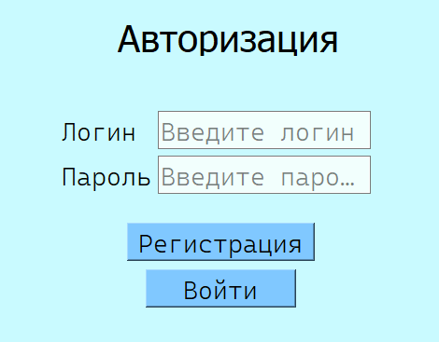

Рисунок 3 – Окно авторизации

Для перехода в окно регистрации, пользователю необходимо нажать на кнопку “Регистрация”. Там он может создать учетную запись, указав логин и пароль пользователя. Окно регистрации показано на рисунке 4

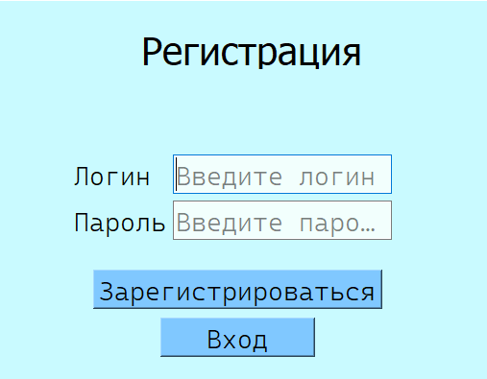

Рисунок 4 – Окно регистрации

Когда пользователь нажимает на кнопку Войти в интерфейсе авторизации, производится вход в меню приложения с различными кнопками, для перехода в другие разделы. Интерфейс окна меню показан на рисунке 5

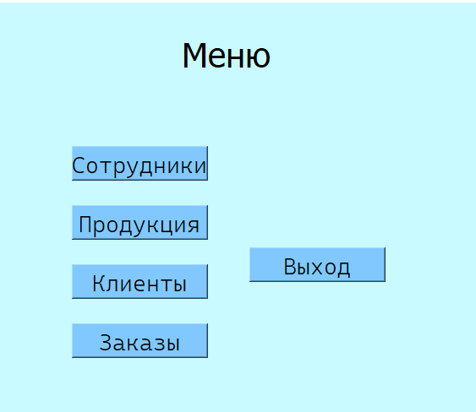

Рисунок 5 – Окно главного меню

Когда пользователь нажимает на кнопку выход, то программа завершается и в приложении закрываются все окна. Если пользователь нажимает на кнопку, производится вход в соответствующий интерфейс. Как пример приведен полный функционал окна “Сотрудники”. Окно сотрудники показано на рисунке 6

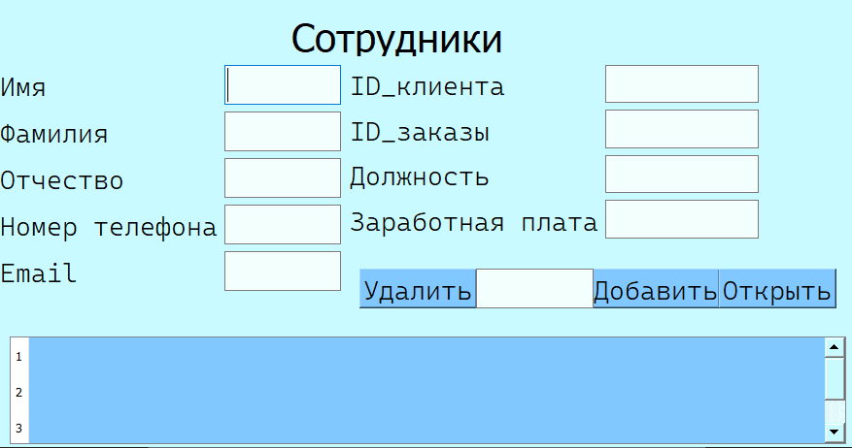

Рисунок 6 – Окно о сотрудниках

В интерфейсе окна сотрудников присутствуют кнопки: “Удалить”, “Добавить” и “Открыть”. Каждая из этих кнопок отвечает за свою задачу. Кнопка Открыть отвечает за чтение и отображение базы данных, информации о сотрудниках. Открытая база данных показана на рисунке 7.

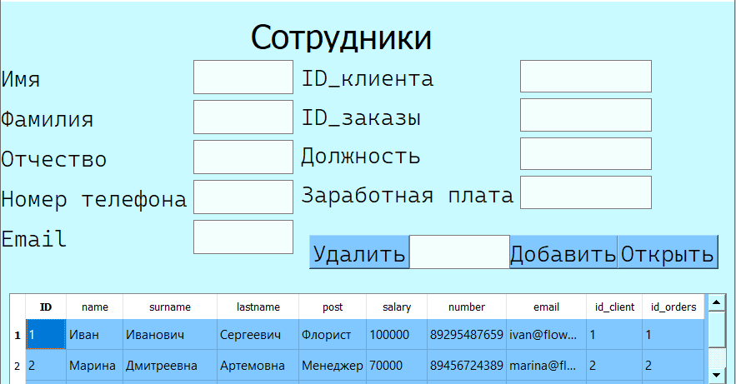

Рисунок 7 – Окно данных о сотрудниках

Кнопка добавить позволяет пользователю добавлять данные о сотрудниках с помощью полей ввода. А кнопка удалить нужна для удаления не нужной информации о сотрудниках, путем ввода в поле рядом с кнопкой фамилию необходимого сотрудника.

В интерфейсе данных о продукции, клиентах и заказах цветочного магазина все функции повторяются как в окне о сотрудниках. Интерфейс этих окнон показан на рисунках 8, 9, 10.

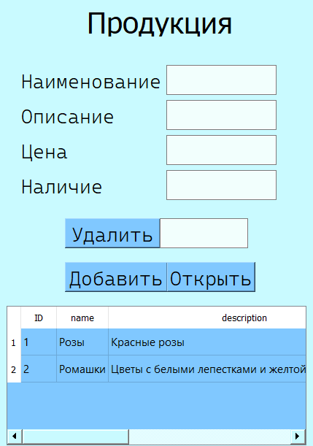

Рисунок 8 – Окно данных о продукции

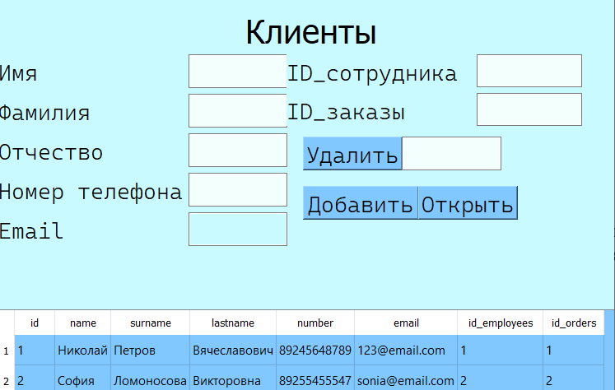

Рисунок 9 – Окно данных о клиентах

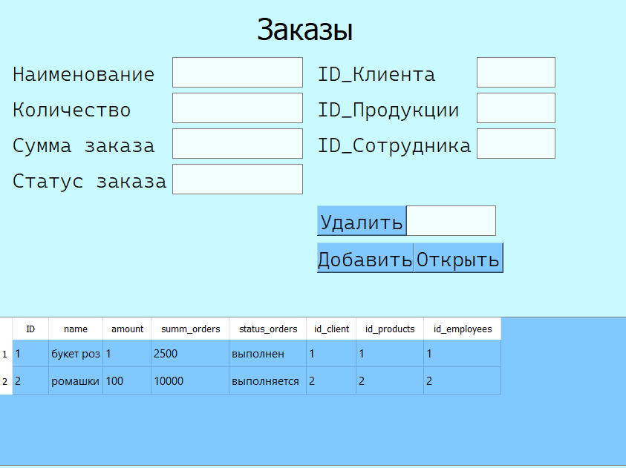

Рисунок 10 – Окно данных о заказах

## Описание кодом функциональных узлов модуля

Программа на Python для работы с графическим интерфейсом, использующая библиотеку PyQt5. В коде устанавливается соединение с базой данных SQLite ('flowers.db') и создается курсор. Также производится импорт модулей для авторизации, регистрации и различных частей интерфейса (главное меню, окно клиента, сотрудников, заказов и продукции). Данная часть кода показана на рисунке 11.

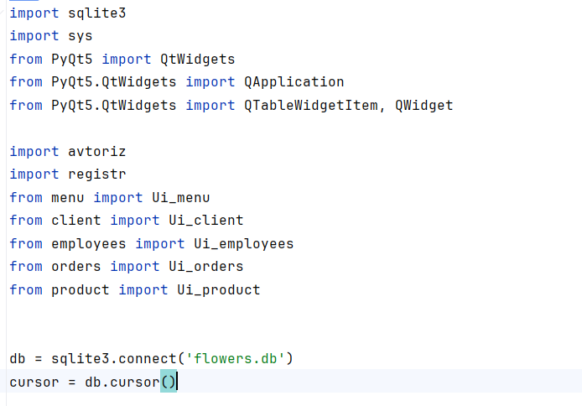

Рисунок 11 – Код в PyCharm

Следующая часть кода представляет класс Registr, использующий интерфейс из модуля registr.Ui_registr. Он инициализирует интерфейс, устанавливает подсказки в поля для логина и пароля, и связывает нажатия кнопок с методами reg и login. Метод login создает и отображает экземпляр класса Login, а затем скрывает текущее окно Registr. Данная часть кода показана на рисунке 12.

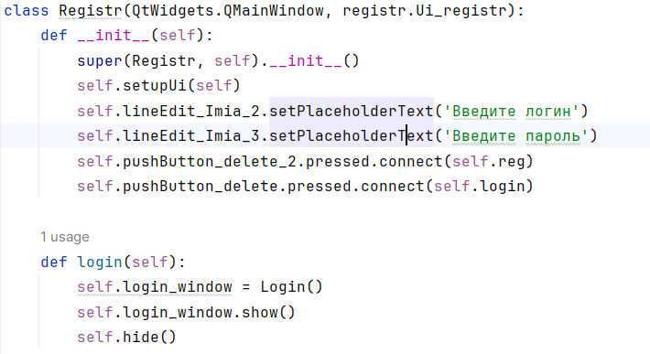

Рисунок 12 – Код в PyCharm

Следующий метод выполняет попытку регистрации пользователя, проверяя наличие логина и пароля. В случае успешной регистрации, он обновляет интерфейс, отображая успешное сообщение. В случае ошибки выводит сообщение об ошибке в консоль и на интерфейс. Данная часть кода показана на рисунке 13.

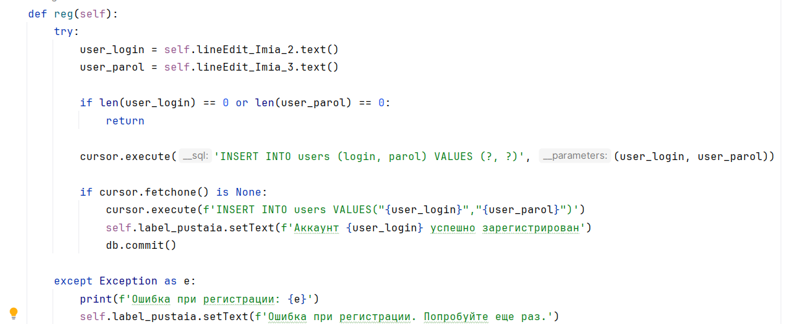

Рисунок 13 – Код в PyCharm

Далее класс меню инициализирует главное окно, используя интерфейс из Ui_menu, и устанавливает обработчики событий для различных кнопок, связывая их с соответствующими методами (open_sotrudniki, open_product, open_client, open_orders, exit_application). Каждый из этих методов, открывает разные разделы программы или выполняет определенные действия в ответ на нажатие кнопки. Данная часть кода показана на рисунке 14.

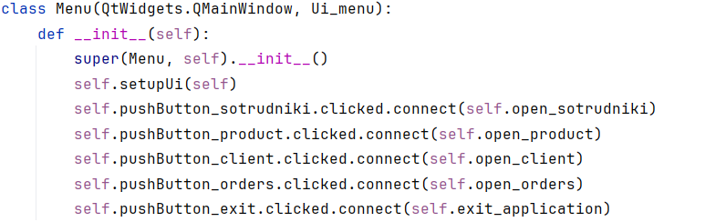

Рисунок 14 – Код в PyCharm

На рисунке 15 (см. Приложение 1) методы класса Menu выполняют следующие действия:

* open_sotrudniki(self): Создает и отображает окно сотрудников (Employees).
* open_product(self): Создает и отображает окно продуктов (Product).
* open_client(self): Создает и отображает окно клиентов (Client).
* open_orders(self): Создает и отображает окно заказов (Orders).
* exit_application(self): Завершает выполнение приложения (QApplication.quit()), что приведет к его закрытию.

Эти методы используются для перехода к различным разделам программы или открытия дополнительных окон в ответ на действия пользователя.

На рисунке 16 (см. Приложеение 2) класс настраивает интерфейс сотрудников, добавляет всплывающие подсказки для кнопок и текстовых полей. Также устанавливает соединение с базой данных SQLite и привязывает методы к кнопкам. Метод update не представлен в данном коде, но предположительно, он отвечает за обновление данных в интерфейсе.

Метод open_employees в классе Employees выполняет следующие действия:

* Попытка выполнения запроса к базе данных, выбирая все записи из таблицы employees.
* Получение данных и наименований столбцов из результата выполненного запроса.
* Настройка виджета таблицы (self.tableWidget) для отображения полученных данных.
* Заполнение таблицы данными из базы данных.
* Автоматическое изменение размеров столбцов таблицы в соответствии с содержимым.

Если при выполнении запроса произойдет ошибка, она будет выведена в консоль, и метод завершится. Данная часть кода показана на рисунке 17.

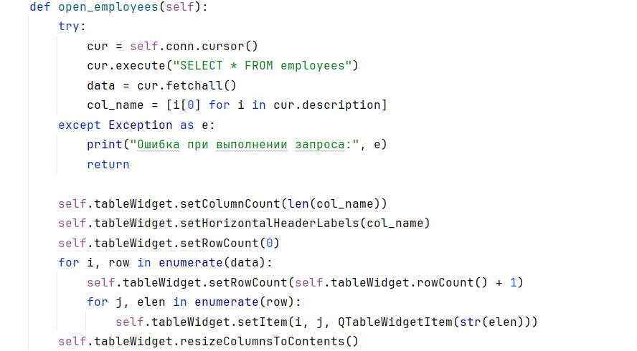

Рисунок 17 – Код в PyCharm

Метод update в классе Employees показан на рисунке 18 и выполняет следующие действия:

* Попытка выполнения запроса к базе данных с использованием переданного SQL-запроса (по умолчанию - "SELECT * FROM employees").
* Получение данных из результата выполненного запроса.
* Очистка текущих данных в таблице (self.tableWidget).
* Заполнение таблицы новыми данными из базы данных.
* Автоматическое изменение размеров столбцов таблицы в соответствии с содержимым.

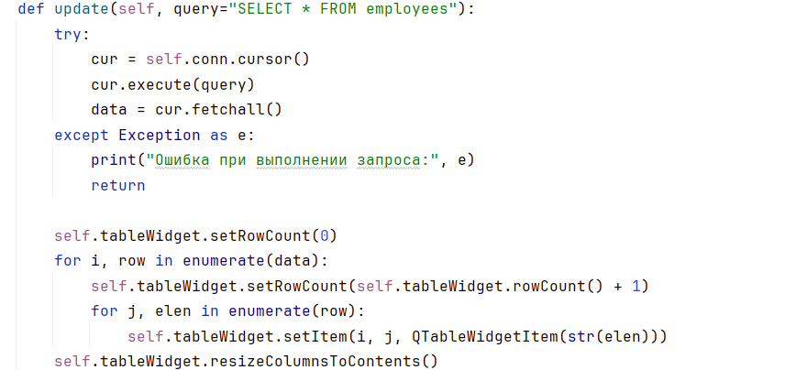

Рисунок 18 – Код в PyCharm

Метод insert_employees в классе Employees принимает данные из текстовых полей интерфейса, формирует список, и затем пытается добавить новую запись в базу данных. Если операция успешна, изменения подтверждаются, и курсор закрывается. В случае возникновения ошибки, она выводится в консоль, и метод возвращает ошибку. После этого происходит обновление интерфейса таблицы сотрудников с использованием метода update. Данная часть кода показана на рисунке 19.

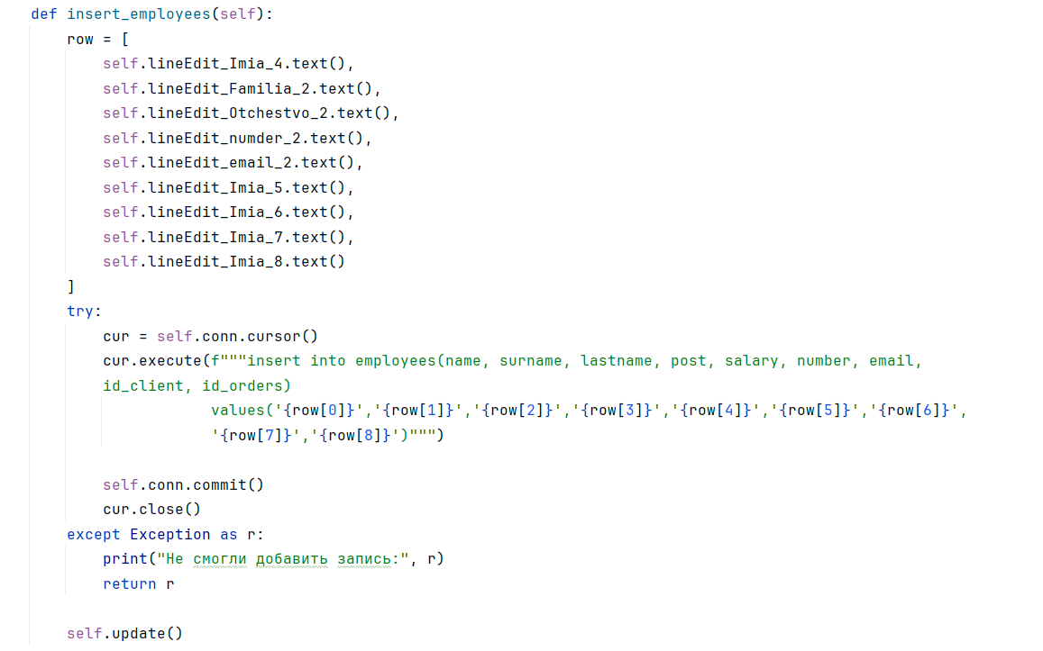

Рисунок 19 – Код в PyCharm

Метод delete_employees в классе Employees принимает фамилию сотрудника из текстового поля интерфейса. Затем устанавливает соединение с базой данных SQLite, создает курсор для выполнения SQL-запросов, и выполняет запрос на удаление записи с указанной фамилией из таблицы сотрудников. После чего подтверждает изменения в базе данных (коммит), закрывает соединение, и обновляет интерфейс таблицы сотрудников с использованием метода update. Данная часть кода показана на рисунке 20.

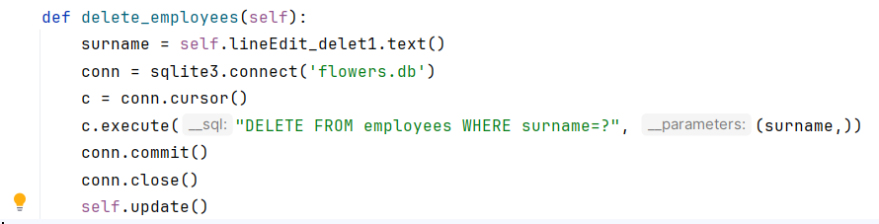

Рисунок 20 – Код в PyCharm

## ЗАКЛЮЧЕНИЕ

В ходе выполнения курсового проекта по разработке системы учета и анализа данных о продаже цветов и букетов является важным шагом в упрощении процесса управления цветочным бизнесом. База данных позволяет быстро получать необходимую информацию и упрощает процесс принятия решений. Однако, создание и поддержка базы данных требует значительных затрат времени и ресурсов.

В ходе выполнения курсовой работы были сделаны следующие выводы:

* Разработка программного модуля системы учета и анализа данных о продаже цветов и букетов является актуальной и перспективной задачей.
* Разработанный программный модуль является эффективным решением для автоматизации внутренних бизнес-процессов интернет-магазина цветов и букетов.

Целью работы являлась в разработка системы учета и анализа данных о продаже цветов и букетов, система была предназначена для автоматизации процессов учета и анализа продаж в цветочном бизнесе.

Для достижения поставленной цели были решены следующие задачи:

* создать диаграмму вариантов использования;
* создать ER-диаграмму по заданию;
* создать базу данных по ER-диаграмме;
* заполнить базу данных тестовыми данными;
* создать авторизацию;
* разработать формы для автоматизированного заполнения данными БД;
* подключить формы к базе данных;
* тестирование созданных форм на работоспособность.

Таким образом, разработанный программный модуль системы учета и анализа данных о продаже цветов и букетов, является полезным инструментом для автоматизации работы организаций, занимающихся цветочным бизнесом. Его внедрение на объекте позволит улучшить эффективность и качество работы системы.

## СПИСОК ИСПОЛЬЗОВАННЫХ ИСТОЧНИКОВ

Нормативно-правовые источники:

1. ГОСТ 7.32-2001. Межгосударственный стандарт. Система стандартов по информации, библиотечному и издательскому делу. Отчет о научно-исследовательской работе. Структура и правила оформления.

2. ГОСТ Р 7.0.5-2008. Национальный стандарт Российской Федерации. Система стандартов по информации, библиотечному и издательскому делу библиографическая ссылка.

3. ГОСТ 7.1-2003. Система стандартов по информации, библиотечному и издательскому делу. Библиографическая запись. Библиографическое описание. Общие требования и правила составления.

4. ГОСТ 7.80-2000. Система стандартов по информации, библиотечному и издательскому делу. Библиографическая запись. Заголовок. Общие требования и правила составления.

Учебники, учебные пособия, статьи:

1. ОСНОВЫ ПРОГРАММИРОВАНИЯ НА ЯЗЫКЕ PYTHON: учебное пособие - С. К. Буйначев

2. Разработка приложений на Python с использованием PyQt - Лукас Магри.

3. "Базы данных: проектирование, реализация, использование" К. Джеймс, Г. Хеннеси;

4.  "Системы управления базами данных" К. Дейт;

5. "Базы данных. Концептуальное проектирование и моделирование" А. Николаев, А. Николаева

Онлайн-курсы:

1. Добрый, добрый Python - обучающий курс от Сергея Балакирева

2. Интерактивный тренажер по SQL

3. Python. Введение в программирование

Интернет-источники:

1. <https://thefloralpos.com/>

2.https://tproger.ru/articles/podrobnoe-opisanie-jazyka-python-dlja-nachinajushhih

3. <https://education.teamflower.org/learn/design/flower-frogs-how-to-use>

4.URL: <https://habr.com/ru/companies/skillfactory/articles/599599/> (10.12.2023)

5.URL: <https://proglib.io/p/samouchitel-po-python-dlya-nachinayushchih-chast-22-osnovy-raboty-s-sqlite-2023-06-15> (16.12.2023)

6. <https://iris-flowers.ru/> (18.12.2023)

7. <https://flowwow.com/moscow/shops/> (18.12.2023)

8. <https://megacvet24.ru/tsvety/> (19.12.2023)

Приложение 1

Рисунок 15. Код в PyCharm

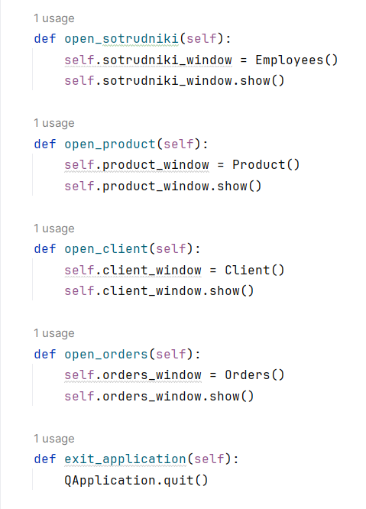

Приложение 2

Рисунок 16. Код в PyCharm

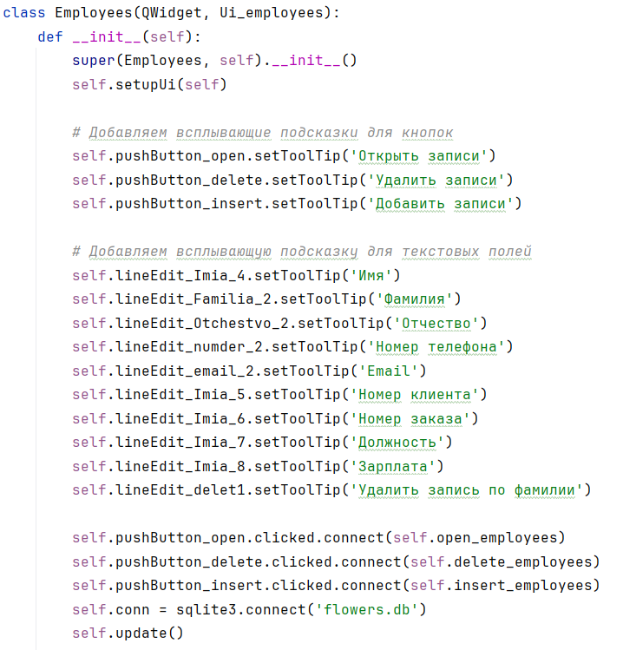

Приложение 3

План тестирования

|  |  |  |  |  |  |
| --- | --- | --- | --- | --- | --- |
| **No** | **Наименование функциональности** | **Наименования поля** | **Тестовый набор** | **Результат (должно получиться)** | **Результат тестирования** |
| 1 | Работа с окном «Регистрация» | Пароль\логин | Пустые поля | Согласен с разработчиком | Профиль пользователя не создан |
|  |  | Пароль\логин | Введены текстовые данные (кириллица и латинские символы) | Согласен с разработчиком | Профиль пользователя создан |
|  |  | Пароль\логин | Введены текстовые данные | Согласен с разработчиком | Профиль пользователя создан |
|  |  | Пароль\логин | Введены цифры и символы, типа [,(,- и т.п. | Согласен с разработчиком | Профиль пользователя создан |
|  |  | Пароль\логин | Все пробелы | Согласен с разработчиком | Профиль пользователя создан |
| 2 | Работа с окном «Авторизация» | Пароль\логин | Пустые поля | Согласен с разработчиком | Профиль пользователя не создан |
|  |  | Пароль\логин | Введены текстовые данные (кириллица и латинские символы) | Согласен с разработчиком | Профиль пользователя создан |
|  |  | Пароль\логин | Введены текстовые данные | Согласен с разработчиком | Профиль пользователя создан |
|  |  | Пароль\логин | Введены цифры и символы, типа [,(,- и т.п. | Согласен с разработчиком | Профиль пользователя создан |
|  |  | Пароль\логин | Все пробелы | Согласен с разработчиком | Профиль пользователя создан |